10 kiến thức căn bản về hiệp định TPP
Mỹ, Nhật Bản, Việt Nam và 9 quốc gia khác đang hy vọng sẽ hoàn thành ký kết TPP trong năm 2015. Theo Ezlaw, TPP sẽ là một sự kiện lớn nhất xảy ra với Việt Nam trong 20 năm nay (kể từ thời điểm Việt Nam và Mỹ bình thường quan hệ hóa vào năm 1995). Bạn có biết TPP là gì ? TPP là một hiệp định mang tính bước ngoặt, sẽ làm thay đổi cuộc chơi trong nền thương mại Việt Nam và Quốc tế. Bạn vẫn muốn biết rõ hơn về TPP ? Sau đây là những điều căn bản nhất mà bạn cần biết về hiệp định này
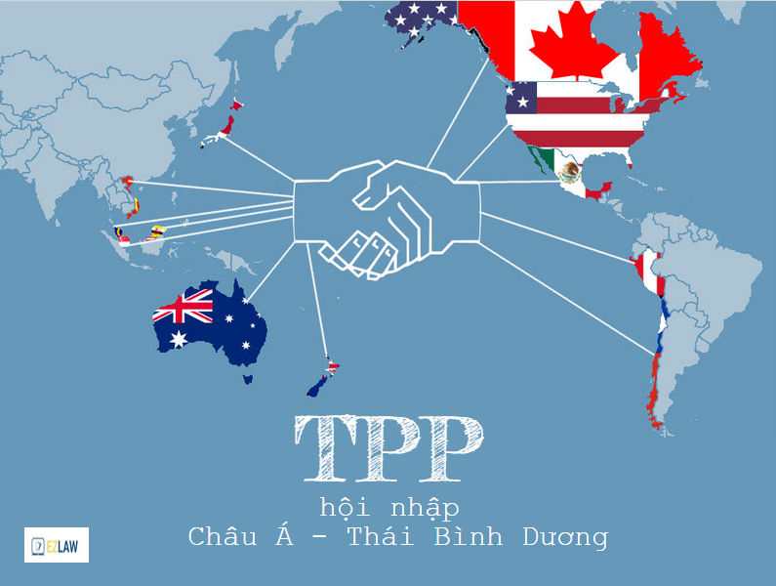
TPP, viết tắt của từ Trans-Pacific Partnership Agreement (Hiệp định đối tác kinh tế xuyên Thái Bình Dương), là một hiệp định, thỏa thuận thương mại tự do giữa 12 quốc gia với mục đích hội nhập nền kinh tế khu vực Châu Á – Thái Bình Dương. 12 thành viên của TPP bao gồm: Úc, Brunei, Chile, Malaysia, Mexico, New Zealand, Canada, Peru, Singapore, Vietnam, Mỹ và Nhật Bản.
Hàn Quốc, Colombia, Costa Rica, Indonesia, Đài Loan, Thái Lan, và nhiều nước khác đang có ý định tham gia vào TPP.
TPP bắt đầu từ một thỏa thuận giữa Singapore, Chile, New Zealand và Brunei vào năm 2009, trước khi Hòa Kỳ quyết định tham gia và dẫn đầu
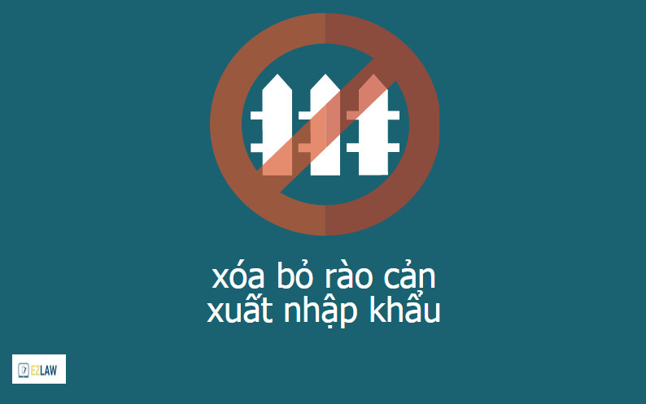
Mục tiêu chính của TPP là xóa bỏ các loại thuế và rào cản cho hàng hóa, dịch vụ xuất nhập khẩu giữa các nước thành viên

Ngoài ra, TPP sẽ còn thống nhất nhiều luật lệ, quy tắc chung giữa các nước này, như: sở hữu trí tuệ, chất lượng thực phẩm, hay an toàn lao động…
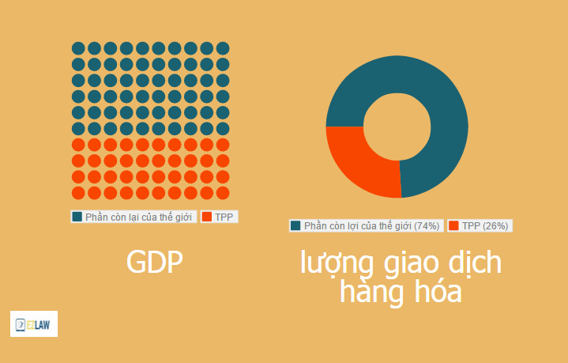
Các quốc gia thành viên hiện tại của TPP chiếm 40% GDP của cả thế giới và 26% lượng giao dịch hàng hóa toàn cầu.
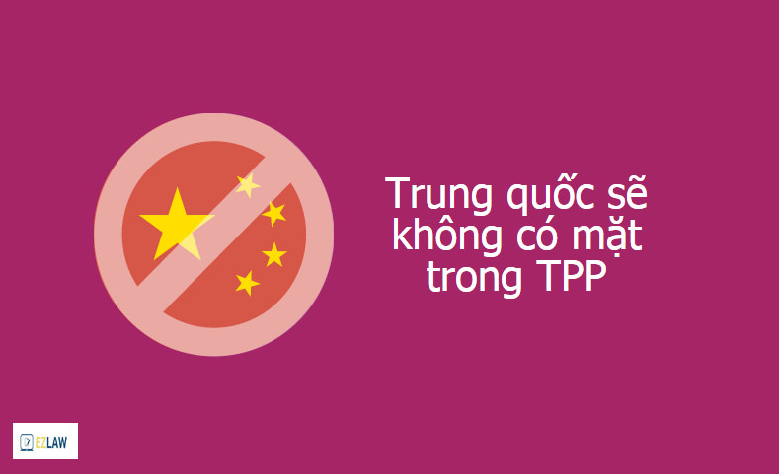
Mỹ muốn TPP sẽ là điểm chốt mới của họ tại Châu Á sau nhiều năm Mỹ đã lún quá sâu vào khu vực Trung Đông. Ngoài ra, nhiều học giả còn cho rằng Mỹ muốn sử dụng TPP để tạo ra một nền kinh tế hợp nhất trong khu vực có thể đối trọng lại với sự phát triển quá nhanh của Trung Quốc. Trung Quốc đã có lúc thể hiện ý định muốn tham gia TPP, nhưng nhiều điều khoản hiện tại của TPP dường như được thiết kế để cố tình không cho Trung Quốc có cơ hội tham gia vào thỏa thuận này.
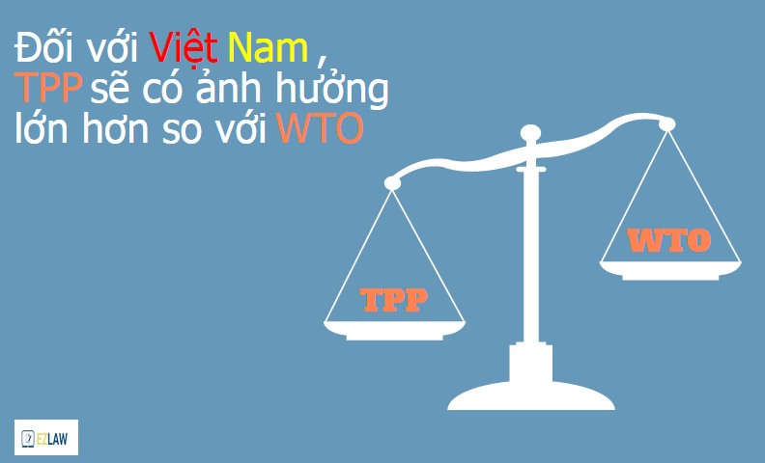
WTO hiện có tới 161 thành viên, vì vậy một trong những nhược điểm của mô hình này là sự khó khăn và dài lâu để tiến đến một thỏa thuận chung liên quan đến bất kỳ vấn đề gì.
Hơn thế nữa, TPP sẽ đặt ra được các luật lệ quốc tế mà vượt qua phạm vi WTO như: chính sách đầu tư, bảo vệ quyền sở hữu trí tuệ, kiểm soát các công ty nhà nước, chất lượng sản phẩm và lao động….
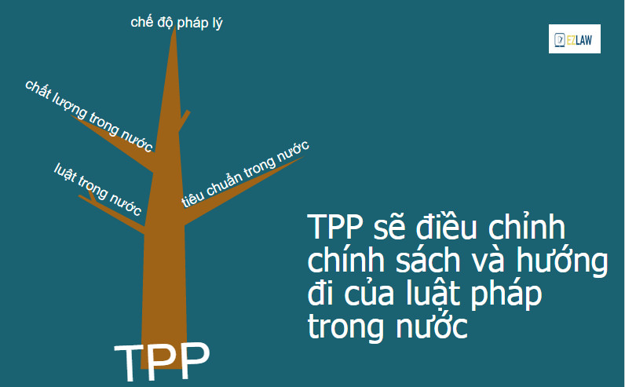
Hầu hết các thỏa thuận quốc tế là về xuất nhập khẩu hàng hóa, dịch vụ, ví dụ như: Ta có thể nhập khẩu số lượng X hàng hóa với giá Y khi các mặt hàng này đã đủ tiêu chuẩn về chất lượng hoặc lao động. TPP khác vậy. Chính bản thân TPP sẽ tạo ra các điều luật quốc tế có khả năng điểu chỉnh chính sách và hướng đi của luật pháp trong từng quốc gia thành viên. Nói một cách khác, các điều luật của các quốc gia thành viên sẽ phải tuân theo định hướng của TPP.
Nhiều điều luật trong TPP còn có ảnh hưởng thay đổi chế độ pháp lý của các quốc gia. Ví dụ như điều luật khuyến khích các thành viên của TPP mở một cơ quan chính phủ, có cơ chế và cách thức hoạt động giống tại Mỹ, thực hiện phân tích ưu-nhược điểm trước khi ban hành các điều luật mới trong nước.

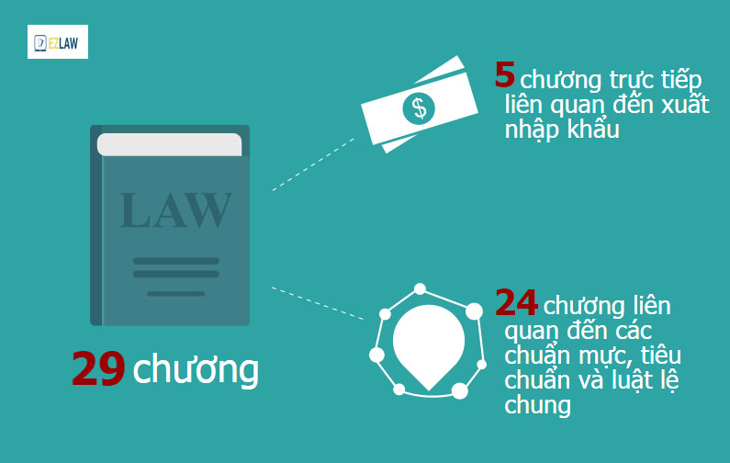

Thỏa thuận TPP bao gồm 29 chương, trong đó chỉ có 5 chương là trực tiếp liên quan đến vấn đề trao đổi hàng hóa, dịch vụ, các chương còn lại đề cập nhiều vấn đề liên quan đến các chuẩn mực, tiêu chuẩn khác nhau về môi trường, chất lượng lao động, luật lệ tài chính, thực phẩm và thuốc men…

Chú ý rằng TPP sẽ bắt loại bỏ nhiều lợi ích của các công ty nhà nước (là một phần lớn của nền kinh tế Việt Nam), để tạo cơ hội cạnh tranh cho các công ty tư nhân.

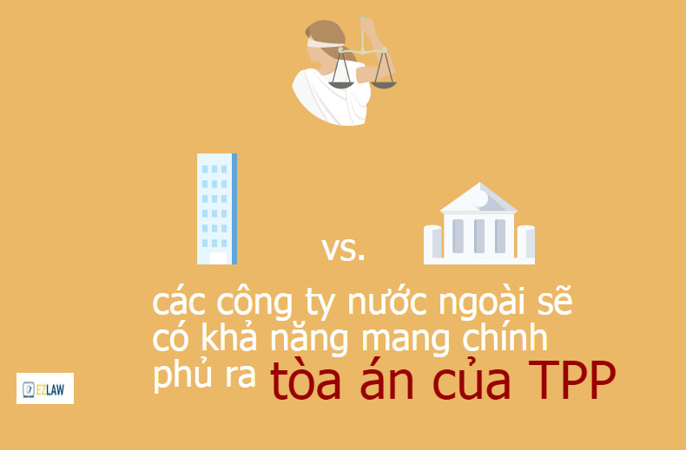

Với hiệp định TPP, các công ty, tập đoàn nước ngoài và quốc tế sẽ có khả năng mang chính phủ của các quốc gia thành viên ra tòa án đặc biệt của TPP khi các quốc gia này đặt ra các luật lệ, chính sách đi ngược lại với chỉ tiêu của TPP. Tòa án đặc biệt này có toàn quyền bắt chính phủ đền bù không những cho các thiệt hại đã xảy ra, mà còn những mất mát về cơ hội trong tương lai của các tập đoàn, công ty quốc tế.

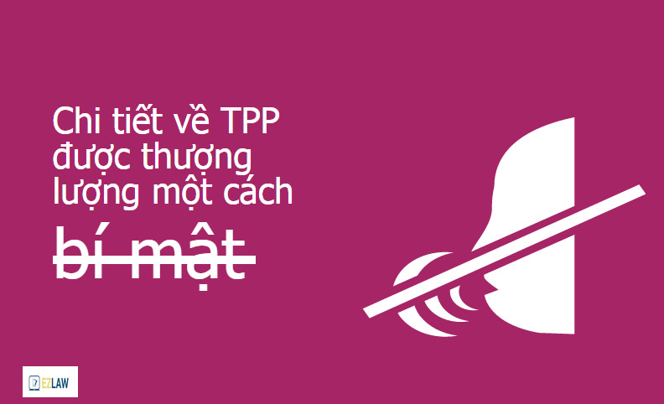

Các thành viên tham gia TPP đều đã phải ký một thỏa thuận giữ bí mật về tiến trình thương lượng chi tiết các điều luật của TPP. Các nước này chỉ được tiết lộ những thông tin trên đến các cơ quan chính phủ, tổ chức, và cá nhân có liên quan trực tiếp đến tư vấn chính sách giao dịch.

Theo Ezlaw, mọi người dân Việt Nam, đặc biệt nhất là các nhà trí thức, luật sư, doanh nghiệp, khởi nghiệp... cần phải biết rõ và nhiều hơn về TPP - sự kiện lớn sắp xảy ra với Việt Nam và thế giới.

Bài viết đăng tải trên EZlaw Blog: http://www.ezlawblog.com/2015/05/10-kien-thuc-can-ban-ve-hiep-inh-tpp.html

